**تقنيات بناء متقدمة محاضرة 3**

**المرحلة الرابعة**

# 

# النظم الانشائية ذات الشكل الفعال

**Form Active Structure System**

* **خصائص النظام :**
* **تكون مقاومة الاجهادات الخارجية بواسطة الشكل الثابت لهذه النظم وان تغير الشكل يعني فشل النظام في مقاومة الاجهادات .**

**بالامكان استخدامها لتغطية فضاءات ذات بحور واسعة .**

* **هذه النظم مرشحة لعمارة المستقبل .**
* **هذه النظم تقاوم القوى باجهادات بسيطة لذا معظمها تكون اقتصادية ( نسبة المادة الى اتساع الفضاء تكون قليلة ) .**
* **تتم مقاومة الاجهادات الخارجية بواسطة اجهاد منفرد غير مزدوج فاما ان يقاوم الشد Tension كما هو الحال مثل الكيبل Cable فهو يكون تحت تاثير اجهاد الشد فقط او ضغط compression كما هو الحال مثل العقود فانه يكون تحت تاثير الضغط فقط .**
* **نوع الاجهاد هو الذي يحدد شكل النظام .**
* **طبيعة الموادالكونة لهذه الانظمة تكون متلائمة مع نوع الاجهاد التي يتعرض لها النظام , فتكون المادة مرنة مثل الحديد ذات مقطع صغير ان كان العنصر الانشائي في حالة شد مثل الكيبل Cable وتكون المادة صلبة مثل الطابوق اوالخرسانة ان كان العنصر في حالة ضغط مثل القوس Arch .**
* **الشكل الانشائي يعبر عن المسار الطبيعي للقوى في المادة .**
* **يتغير شكل النظام في حالة تغير القوى المسلطة عليه مثل الكيبل .**
* **نظام الشكل الفعال يتضمن اربعة انواع من الانظمة الانشلئية :**

**نظام القابلوات Cables تعمل تحت اجهاد الشد**

**نظام اللغشائية المنفوخة بالهواء Pneumatic Str. تعمل تحت اجهاد الشد**

**نظام الخيام Tents تعمل تحت اجهاد الشد**

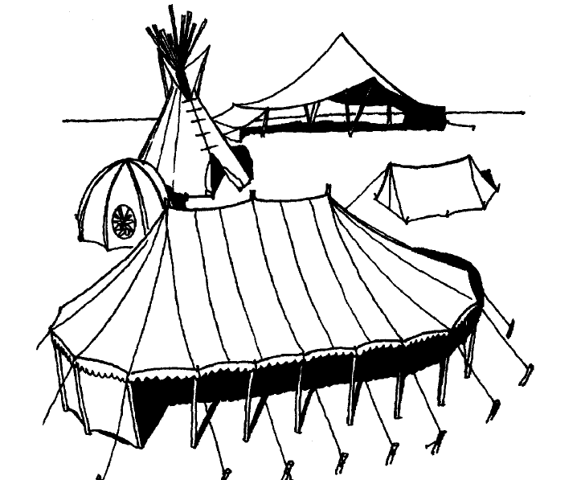 **نظام العقود Arches تعمل تحت اجهاد الضغط**

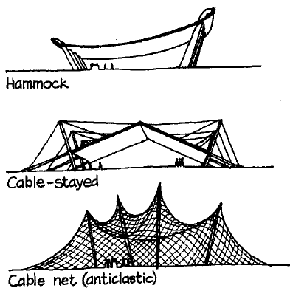

**نظام الكابلات**

**نظام ا لخيام**

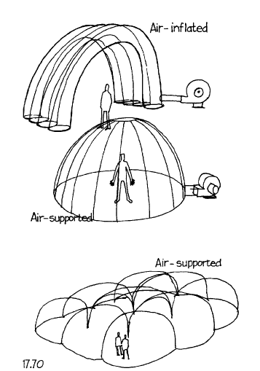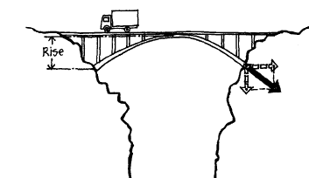

**نظام الاغشية المنفوخة نظام العقود**

**نظام الكابلاتcable structure**

* **خصائص الكابلات وتطور الانشاء بها .**
* **يعد استعمال نظام الكابلات من الاساليب القديمة وذلك باستخدام الحبال النباتية ثم تطورت التكنلوجيا ليتم استخدام كابلات االحديد . وقد استخدمت الكابلات في الجسور وبعد ذلك تم استخدامها لتغطية الفضاءات المعمارية ذات البحور الطويلة**
* **تتعرض لاجهادات للشد فقط Tension. .**
* **تستخدم لتغطية الاسقف ذات البحور الطويلة Long Span .**
* **ذات مواد انشائية مرنة بسبب صغر مقطعها الى طولها .**
* **يتم نقل الاحمال الراسية المسلطة عليها بالتساوي الى المساند الحامل**
* **تتولد مركبة قوى افقية في نقطة تبيت الكيبل تعرف بالاجهاد الجانبي او الافقي وهي احد المشاكل التي يجب ان تؤخذ بنظر الاعتبار.**
* **تكون مثبتتة النهايات .**
* **تاخذ شكل محدد بعد تسليط الاجهادات .**
* **يتغير شكل النظام في حالة تغير القوى .**
* **هذا النظام عبارة عن جسر خطي لذا يكون بالامكان تكثيف الكيبلات للحصول على سطح له مزايا انشائية مختلفة عن النظام الاصلي .**
* **لايتم استعمال الكابلات معماريا بشكل مستقل بل يتم مع وحدات انشائية اخرى لازمة لغرض التثبيت وتغليف الفضاء .**
* **من اهم عيوب نظام الكابلات انها غير ثابتة ويتغير شكلها مع تغير الاحمال .**
* **رغم كفاءة هذا النظام الا انه ضعيف امام القوى الجانبية (غير مستقر) لذا تكون الحاجة لمقاومتها عن طريق :**

**اضافة وحدات انشائية اخرى لازمة للتقوية .**

**ربط الكيبل بكابلات اخرى**

** احداث شد للكابلات بشكل عمودي .**

**.**

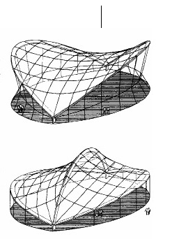 **تتولد مركبة قوى افقية في نقطة تبيت الكيبل يتغير شكل النظام في حالة تغير القوى**

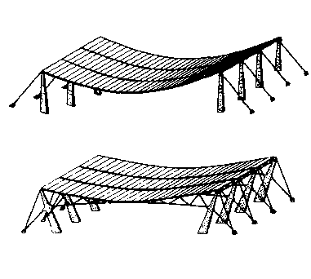

* **العوامل المؤثرة في تكوين الشكل العام للنظام :**

**القوى المسلطة ( مقدارها , توزيعها ) .**

**المسافة بين نقاط الاستناد .**

**مقدار الهطول الحاصل في الكيبل .**

* **طرق التسقيف بالكابلات :**

**تسقيف الفضات المستطيلة : تستخدم الكابلات لتغطية الفضاءات المستطيلة باتجاه واحد او اتجاهين مع اضافة عناصرالسقف الكونكريتي او الحديدي فوق الكابلات . او يتم استخدام كابلات ثانوية مشدودة باتجاه انحناء محدب ليمنع تذبذب كلا الكابلين .**

**تسقيف الفضاءات ا لدائرية او شبه الدائرية :**

**تستخدم الكابلات لتغطية هذا النوع من الفضاءات وذلك باستخدام كابلات مركزية بين حلقات الشد الداخلية والضغط الخارجية واخرى حلقية ولغرض اعطاء التثبيت للكابلات تستخدم الطرق التالية :**

**تضاف قطع التسقيف الثقيلة الوزن بين الكابلات المركزية والحلقية**

**استخدام الكابلات المزدوجة الانحناء وفي اتجاهين متعاكسين .**

* **الكابلات وامكانيات التغطية والتعبير المعماري :**

**بامكان نظام الكابلات تغطية فضاءات بابعاد كبيرة تصل الى 350 م ( نظام الاسقف المشدودة ) .**

**هذه الامكانية تجعل من نظام الكابلات مناسب للصالات الرياضية و المطارات والمعارض .**

**المرونة العالية للكابلات تمكن المعماري من تكوين اشكال حرة مختلفة للابنية وفقا لطريقة عمل الكابلات المستخدمة .**

* **امثلة معمارية عالمية :**

**مطار دالاس Dulles Airport ( 1962-1958)**

**المعماري : Eero Saarinen**

**السقف عبارة عن اسلاك مشدودة بينها بلاطات خرسانية مقعرة محمولة على اعمدة مائلة الى الخارج , تم احتواء كافة الفعاليات المطلوبة ضمن سقف واحد مع مراعاة الاعتبارات الجمالية الاخرى .**

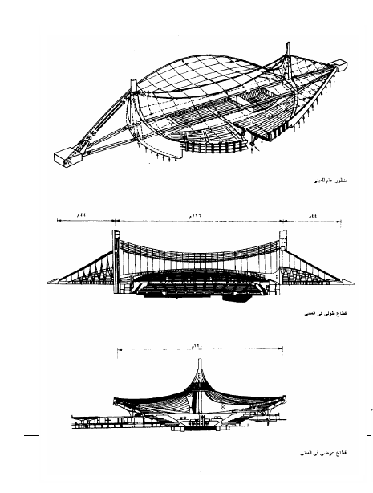 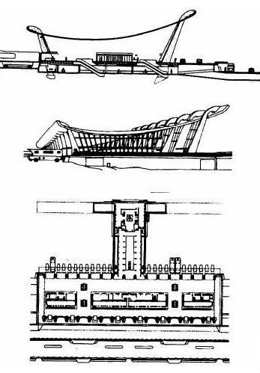

**المسبح المغطى لاولمبياد ( 1964) بطوكيو .**

**المعماري : Kenzo Tange**

**بين برجين من الخرسانة تتدلى مجموعتان من الكابلات الرئيسية المنسوجة بالاتجاه الطولي للمبنى ومثبتة في النهايات في اساسات ارضية . اما الكابلات العرضية فتتفرع من الكابلات الرئيسية لتكون الشكل المميز للمبنى ابعاد الفضاء المغطى تبلغ 126م ×120 م بارتفاع اقصاه 40 م اما مادة السقف فهي من الواح الحديد مثبتة باللحام الى الكابلات .**

**نظام العقود Arches**

* **العقد : هو عنصر معماري ناتج من الاستخدام الإنشائي للخصائص الطبيعية للمواد اعتمادالجاذبية الطبيعية، حيث يعتمد على انتقال الحمل الطبيعي من النقطة الأعلى إلى النقطة الأسفل وهكذا حتى تصل إلى مستوى الأرض وهو انشائيا يعمل باجهاد الضغط Compression .**
* **وباستخدام العقد بصورة متكررة بجوار بعضه البعض يتكون القبو والذي يمكن استخدامه بأكثر من علاقة هندسية (مربعة / مسدسة / مثمنة ) وهكذا لعمل أشكال مختلفة للأسقف باستخدام الأقبية المتقاطعة. وقد استخدم العقد والقبو كنظام إنشائي ومن ثم معماري في البلاد التي تفتقر إلى مواد البناء الأخرى كالأخشاب والأعشاب . وقد استخدم بكثرة في العمارة الساسانية ومنها إنتشر إلى البلاد الإسلامية الأخرى كما استخدم العقد في بناء القبوات في الحضارة المصرية القديمة ومع دخول البلاد ذات الحضارات القديمة في الإسلام انتشر استخدام العقد والقبو في عمارة تلك البلاد كنتيجة طبيعية للتأثير الحضاري والثقافي لأبناء هذه البلاد إضافة إلى التأثير الطبيعي الناتج عن انتشار الحجر الطبيعي سهل التقطيع ونقص الأخشاب**
* **خصائص العامة :**
* **شكل القوس يعتمد على توزيع القوى المسلطة عليه , يكون القوس في حالة الشكل المثالي عند تسليط احمال متجانسة عليه وكلما زاد اقتراب الاحمال من المركز او الوسط فان شكل القوس يقترب من المثلث اما اذا ابتعدت الحمال عن الوسط فيميل القوس الى ان ياخذ الشكل المستقيم .**
* **يتم نقل الثقل بواسطة الاستناد على اذرع القوس الى الارض .**
* **تتولد قوة مركبة افقية عند مساند القوس وبالتالي يجب تثبيت المساند وتدعيمها ضد هذه القوة ( ربط طرفي القوس بكيبل او تدعيم مساند القوس ) .**
* **شكل القوس يعتمد على القوى المسلطة ( مقدارها , توزيعها ) والمسافة بين نقاط الاستناد .**
* **مقاومة القوى الجانبية في القوس تعتمد على متانة القوس والتي هي محصلة مادة وحجم مادة القوس ( سمك القوس ) .**
* **المادة الانشائية تكون صلبة .**
* **النظام ياخذ شكله النهائي المحدد قبل تسليط الاجهادات .**
* **التغير الحاصل في القوى لا يغير من شكل النظام .**
* **النظام يمثل جسرخطي , لذا يكون بالامكان تكثيف الاقواس للحصول على سطح له مزايا انشائية مختلفة .**

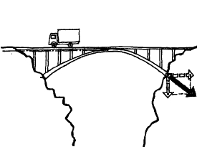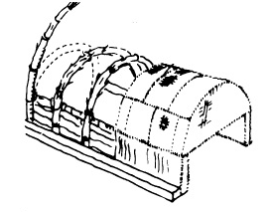

**تتولد قوة مركبة افقية عند مساند القوس بالامكان تكثيف الاقواس للحصول على سطح**

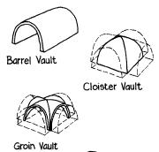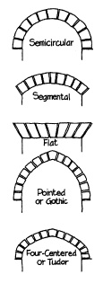

**انواع العقود**

**بالامكان تكثيف العقود للحصول على سطح**

**امثلة معمارية عالمية :**

**Project: Broad gate Exchange House Office Building, London (SOM Architects)**

**Material: Structural Steel**

**Pattern: Regular grid, one way system,**

**Type: Unique steel arch structure**



